Муниципальное бюджетное учреждение
Дополнительного образования
Детская школа искусств г. Дальнегорска

МЕТОДИЧЕСКАЯ РАЗРАБОТКА
ВНЕКЛАССНОГО МЕРОПРИЯТИЯ

на тему: СЕНАРИЙ БОЛЬШОГО ОТЧЁТНОГО КОНЦЕРТА
ДЕТСКОЙ ШКОЛЫ ИСКУССТВ г. ДАЛЬНЕГОРСКА
«В СИЯНИИ МУЗЫКИ И КРАСОК»

Разработчик: Кислинская Людмила Владимировна – преподаватель высшей квалификационной категории МБУДО ДШИ г. Дальнегорска

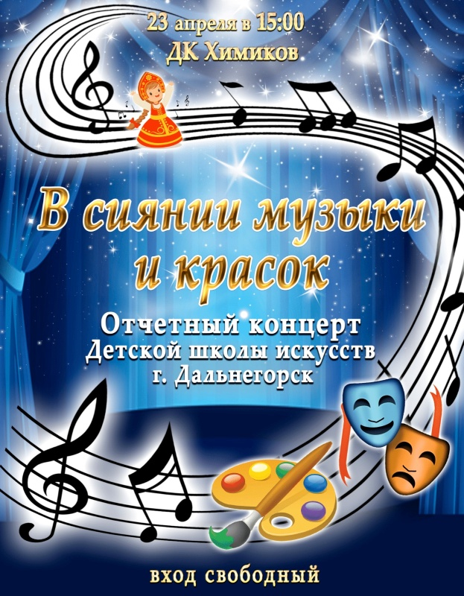

Г. Дальнегорск 2023

23 апреля 2023г.

Ведущие:
Преподаватель – Кислинская Людмила Владимировна
Учащаяся школы искусств – Наумченко София
Людмила Владимировна:
« В сиянии музыки и красок искусство
Снова радость нам несёт.
Стремятся ввысь божественные звуки
А на палитре творчества полёт!
София:
В сияньях звёзд, в созвездиях таланта
Звучанье песен, музыки, стихов.
Сегодня юные художники, певцы и музыканты
От сердца к сердцу шлю свою любовь!
(фанфары)
Людмила Владимировна:
Добрый день, дорогие друзья!
С.: Здравствуйте, уважаемые гости!
Людмила Владимировна:
Мы рады приветствовать Вас в этом гостеприимном зале для того, чтобы погрузиться в прекрасный мир искусства! Заканчивается очередной учебный год в жизни наших детей, все они преодолели ещё одну ступень на пути к вершинам искусства.
София:
И сегодня своими успехами участники нашего отчетного концерта поделятся с самыми родными и близкими, с вами, уважаемые зрители!
Людмила Владимировна:
Хочу представить вас мою со-ведующую Софию Наумченко, ученицу 9 класса фортепианного отделения.
София:
И Людмилу Владимировну Кислинскую, преподавателя школы искусств по классу фортепиано.
Людмила Владимировна:
Ни для кого не секрет, что одно из самых ярких мероприятий в жизни школы искусств - отчетный концерт. Ведь он приходится на прекрасный месяц апрель, и это знаменует конец учебного года.
Людмила Владимировна:
Хотя экзамены ещё впереди.

София:
« В сиянии музыки и красок» - это праздник творчества, музыкального исполнительства, умение фантазировать, чувствовать прекрасное в обыденной жизни передавать средствами музыки и красок окружающую действительность, образы.
Людмила Владимировна:
Не каждый учащийся достигнет профессиональных высот, но без сомнения он обогатит себя духовно, расширит свои познания в области музыки, искусства. И в этом им поможет наш замечательный, профессиональный коллектив преподавателей.
Музыкальное и художественное образование – это, прежде всего, большой труд над самим собой. Спасибо нашим детям, и их родителям, которые это понимают и трудятся, стремясь к всё более высоким результатам и достижениям.
София:
Подводить итоги учебного года, завершая его большим концертом, стало доброй традицией коллектива преподавателей и учащихся. Мы подготовили яркое путешествие в мир искусства.
(ВЫХОДИТ ЗАРЯНКА)
1. «Хоровод времён»
2. «Подгорная»
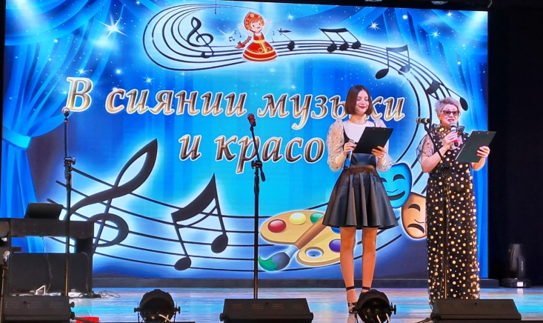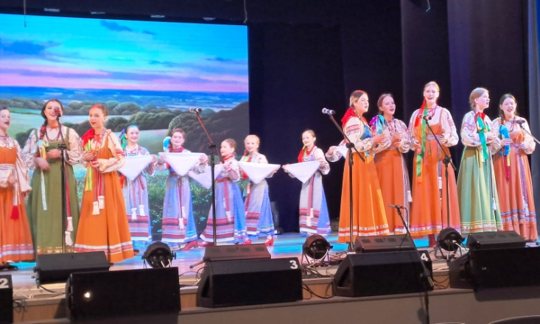

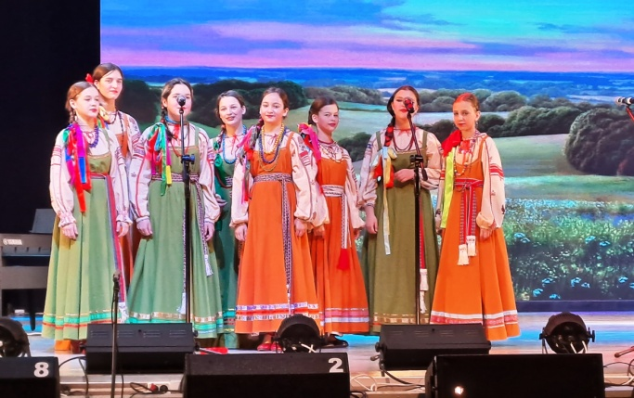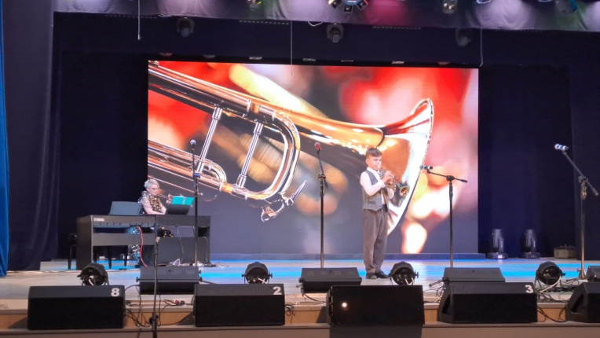

София:
Открыл наш концерт замечательный коллектив нашей школы – ансамбль народной песни «Зарянка» под руководством Татьяны Александровны Фунтовой (аплодисменты), которая с 2015 года со своими девчонками дарят нам, зрителям, слушателям праздник, радость от встречи с народной песней. Коллектив этот очень успешный, их наградам нет числа!
И в этом учебном году приказом Министерства культуры и архивного дела Приморского края Государственным автономным учреждением «Приморский краевой центр народной культуры, ансамблю «Зарянка» присвоено звание «Образцовый» за высокий уровень исполнительского мастерства, учебно – воспитательную и творческую работу, за реализацию образовательной программы, развитие индивидуальных творческих способностей участниц коллектива, за формирование и пополнение репертуара отечественными и зарубежными произведениями искусства. Давайте поблагодарим аплодисментами нашу «Зарянку».
Людмила Владимировна:
В этом учебном году на духовом отделении добавился новый инструмент – труба, который ведёт молодой преподаватель Андрей Евгеньевич Луговой.
Дети более раннего возраста первые два года начинают своё обучение с блок флейты. И сейчас я вам представляю семейный дуэт Радмила Клименко (блок флейта) и София Наумченко (фортепиано)
2. Русская народная песня «Во саду ли, во огороде».
Класс преподавателя Андрей Евгеньевича Лугового.
Людмила Владимировна:
Медный духовой инструмент труба самый высокий самый высокий по звучанию среди медных духовых. Обладает ярким, блестящим тембром, используется как сольный инструмент или в симфоническом и духовом оркестрах, а также в джазе и других жанрах.
София:
На сцену приглашается Гордей Власов.
3. Вольфганг Амадей Моцарт. Аллегретто.
Концертмейстер Людмила Владимировна Кислинская.
Класс преподавателя Лугового Андрея Евгеньевича.
4. Джулио Каччини «Ave Maria». Исполняют дуэт преподавателей Людмила Кислинская и Андрей Луговой.
5. В этом учебном году в Приморском краевом колледже искусств города Владивостока прошёл XVI региональный конкурс фортепианных ансамблей.
В школьном туре приняли участие ансамбль класса Галины Алексеевны Козловой – Аня Шарова и Прасковья Сулоева. В их исполнении прозвучит пьеса Ольги Петровой «Цирк».
Людмила Владимировна:
6. В городском саду играет духовой оркестр.
На скамейке, где сидишь ты, нет свободных мест.
Оттого, что пахнут липы и река блестит.
Мне от глаз твоих красивых взор не отвести …
На сцену приглашается ансамбль гитаристов в составе:
Стас Аникин, Денис Никитин, Максим Тарабанов, Роман Петров, Елена Юрьевна Богомолова, Валентина Ивановна Чернявская.
Руководитель Валентина Ивановна Чернявская.
Матвей Блантер «В городском саду».
Класс преподавателя Валентина Ивановны Чернявской.
София:
7. В классе преподавателя Светланы Петровны Леонтьевой за годы её творческой деятельности было немало лауреатов многих конкурсов. Радуют Светлану Петровну и нас две её ученицы – Анастасия Чудновская и Ксения Гордеева.
В их исполнении прозвучит популярный регтайм «Мороженое» композитора Эмиля Градески. Концертмейстер Наталья Николаевка Нехристова.
Людмила Владимировна:
На сцену приглашается Филипп Анисимов, лауреат краевых, региональных и международных конкурсов, наш талантливый юноша, гордость нашей школы. Сегодня ещё раз мы услышим игру Филиппа в составе ансамблей.
8. Джордж Поска «У моря». Класс преподавателя Галины Алексеевны Козловой.
София:
9. В нашей школе учится ещё одна замечательная ученица – Полина Миронова – лауреат всевозможных конкурсов и обладатель Гран – При. Их фортепианный дуэт с преподавателем Людмилой Владимировной Кислинской знают и любят наши дорогие зрители. И сегодня в их исполнении прозвучит произведение Александра Цфасмана «Снежинки».
София:
В классе Александра Анатольевича Полицына много разных конкурсов, есть и дипломанты, и лауреаты. Учатся ребята осваивать этот не простой инструмент уже 5 –й год. И сегодня юные артисты продемонстрируют своё мастерство.
10. На сцене дуэт Мария Зяблицкая и Константин Альбермах.
Леонид Кочетов – Доминик Сихлер «Воздушная кукуруза», концертмейстер Людмила Владимировна Кислинская.
11. На сцену приглашается Дарья Самодай, выпускница в классе Александра Анатольевича Полицына с пьесой Зекинья де Абрэу «Тико – тико».
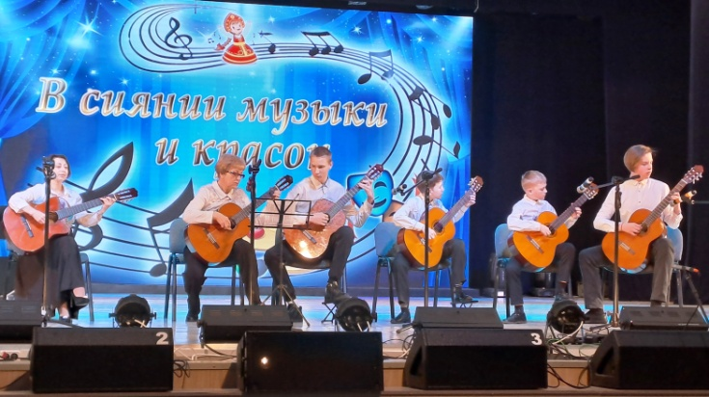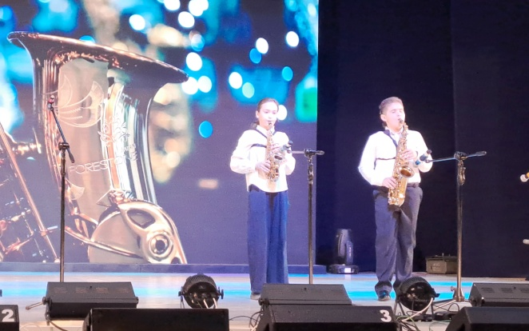
Людмила Владимировна:
12. Видео - ИТОГИ ХУДОЖЕСТВЕННОГО ОТДЕЛЕНИЯ ЗА 2022-2023 ГОД
Внимание на экран.
На художественном отделении ДШИ обучается 130 ребят. Учащиеся проходят обучение по предпрофессиональной программе «Живопись», которая включает в себя предметы: академический рисунок, живопись, станковую композицию, дизайн, лепку и декоративно прикладное искусство. Свои знания и умения юные художники представляют в творческих работах на конкурсах и выставках различного уровня.
Так, в 2022 году, который объявлен президентом Российской Федерации В.В. Путиным «Годом культурного наследия народов России», проходил городской конкурс иллюстраций к русским сказкам, и 37 ребят нашей школы стали победителями этого конкурса.
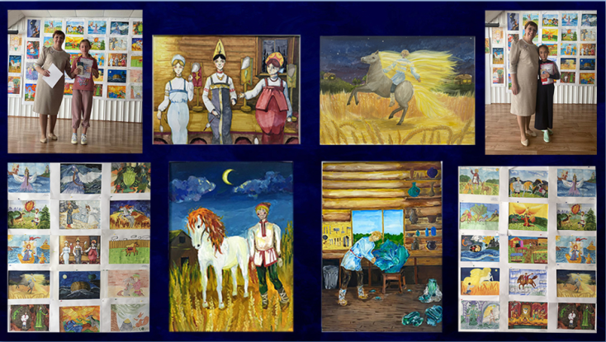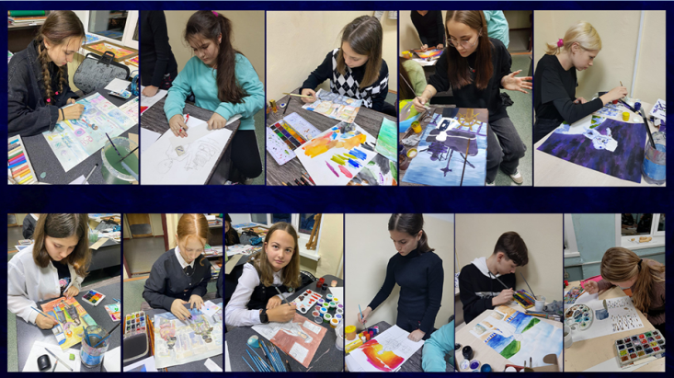
Дипломом победителя Международного конкурса XXXII передвижной выставки изобразительного творчества «Я вижу мир: Мир народного искусства» награждена Михайлова Авигея, с работой «Частичка русской души - самовар», преподаватель Шубина И.М., учредителем которого был «Институт художественного образования культурологии Российской академии образования»
В ноябре 2022 года стартовал Всероссийский пленэрный марафон «Культурное наследие», учредителем которого являлся Департамент образования и науки г. Москвы, и ученицы Комкова Анастасия и Кравец Кристина, стали победителями в данном марафоне!
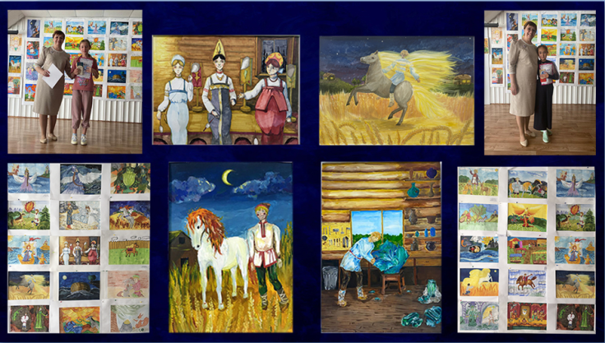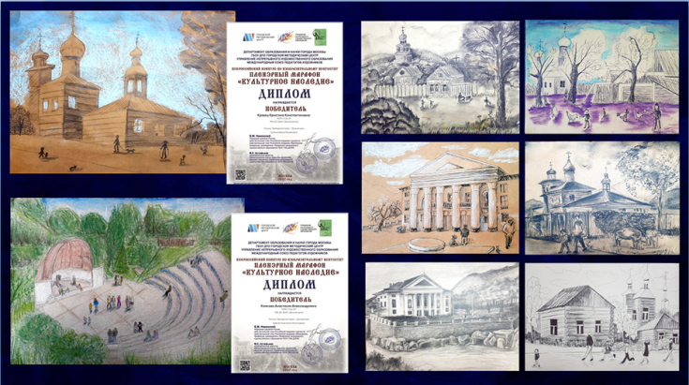
Юные художники школы изучают традиции, культуру, быт нашей страны, и знакомятся с обычаями других стран. Ассоциация российских дипломатов и Международный союз педагогов - художников объявил Международный конкурс иллюстраций «Сказки народов России и мира глазами детей». Учащиеся художественного отделения приняли участие в этом конкурсе и дипломом победителя, с публикацией иллюстраций в книге «Сказки Африканского рога» получили: Губина Александра, Жукова София, Недоступ Валерия, Ни София.
Лауреатами Международного конкурса детского рисунка "Через искусство - к жизни", по теме "Каждый город имеет особое лицо", стали Пушкеля София, Лукашина Дарья, Козырева Анастасия, Мущенко Мария и Побирахо Анастасия. Так как Конкурс входит в Перечень мероприятий по выявлению одаренных детей̆ и молодежи, формируемый Министерством просвещения Российской̆ Федерации, данные о победителях Конкурса внесены в Государственный̆ информационный̆ ресурс о лицах, проявивших выдающиеся способности.
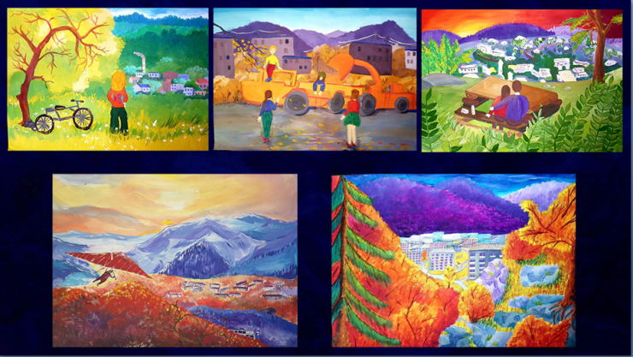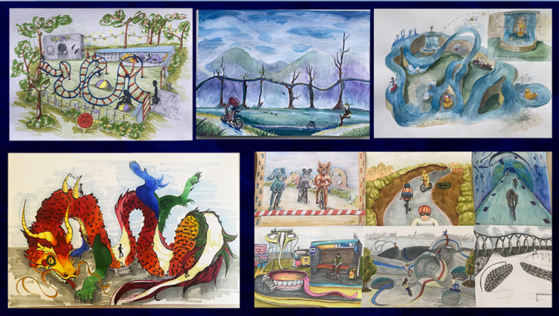
Давыдова А.Ф. и Беднюк А.А. в творческом тандеме подготовили ученицу 5 класса Бритвену Эльвиру к Международному турниру по ИЗО и МХК «Lumen Artis» , где были награждены Дипломом Лауреата 1 степени.
Участвуя в проектах, создавая творческие композиции, ребята вовлекаются в удивительный мир искусства и творчества, так, участвуя в Международном конкурсе детского рисунка «Мой русский алфавит», реализованного в рамках Международного проекта популяризации русского языка, культуры и литературы за рубежом - «Алфавит – достояние РОССИИ», ребята получили свои победы из ЕГИПТА: так Козырева Анастасия награждена дипломом за 1 место, Богомолова Наталья – 2 место, Побирахо Анастасия – 3 место, Козлова Екатерина, Губина Александраи ,Запрягалова София - победили в номинации «Лучшая техника», Кравец Кристина получила Диплом в номинации - «Лучшая идея».
На протяжении трех лет наша школа искусств является Инновационной площадкой по выявлению и развитию одаренных детей в рамках ВСЕРОССИЙСКОГО ИЗОБРАЗИТЕЛЬНОГО ДИКТАНТА. Конкурс проводится Международным союзом педагогов-художников. Тема года - "Созидатели и мастера моего края". Все желающие Детской школы искусств приняли участие. Учащиеся изобразили творения, дела, знаковых исторических личностей, внёсших особый вклад в развитие нашего региона. В работах можно увидеть таких известных личностей, как Анну Ивановну Щетинину - капитана дальнего плаванья, Фадеева Владимира Леонидовича - восьмикратного чемпиона мира по мотогонкам на льду, Владимира Клавдиевича Арсеньева - исследователя Дальнего Востока, мастера-кондитера - Анну Федоровну Чулкову. Шесть ребят нашей школы заняли призовые места и стали Победителями I степени регионального этапа: Пушкеля София, Комкова Анастасия Кулак Мария, Тарасова Анастасия, Демичева Алина, Лукашина Дарья.
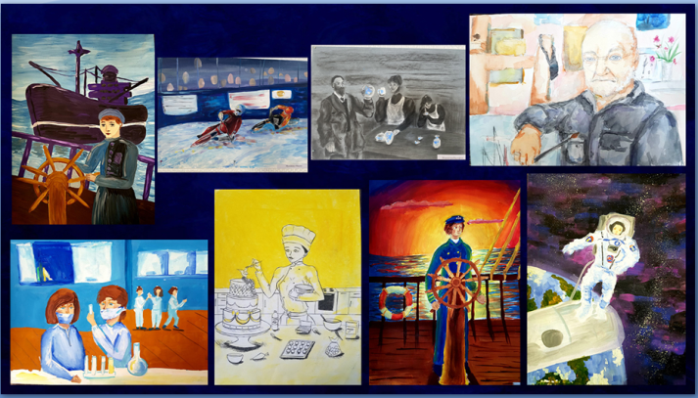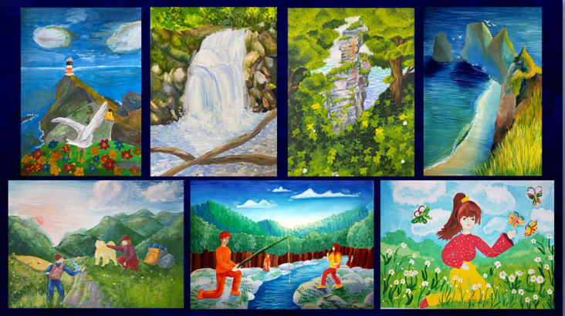
Ежегодно юные художники принимают участие в Краевых олимпиадах по рисунку, живописи и дизайну, и занимают призовые места.
Так в этом году в олимпиаде по рисунку Вахнова Эллина, Давидович Софья, Жукова София заняла 1 место, Бритвина Эльвира Недоступ Валерия и Ни София – заняли 2 место, Пухкало Майя, Миридонова Марина, Федосеева София – 3 место.
В олимпиаде по живописи Бритвина Эльвира, Вахнова Эллина и Пухкало Майя – заняли 2 место, а Ни София, Недоступ Валерия, Федосеева София, Миридонова Марина и Пелех Арина – 3 место.
В олимпиаде по дизайну 10 ребят стали победителями зонального тура.
Приморский краевой художественный колледж ежегодно проводит творческие конкурсы для детей ДШИ. Так в этом году в Краевом конкурсе детского рисунка «Новогодние фантазии» Дипломом за I место удостоена – Бутрим Таисия, 2 место- Бритвина Эльвира и Супрунова Варя, за 3 место- награждены: Фоменко Лилия, Недоступ Валерия, Федосеева София.Учебный год еще не закончен и участие в конкурсах продолжается. В настоящее время работы наших учеников отправлены на конкурсы различного уровня:
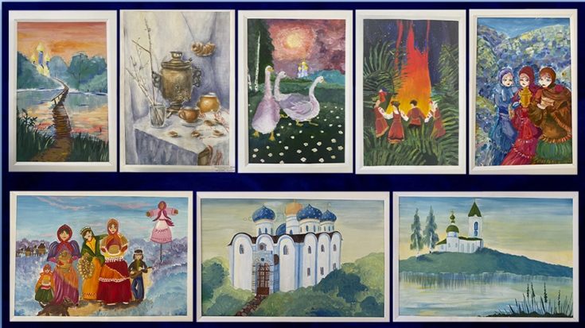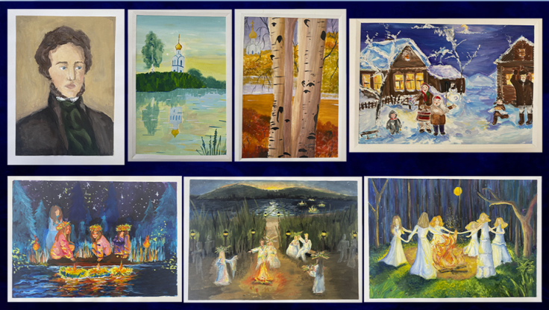
- 33 работы – на Региональный конкурс социально значимых экологических проектов «Чистая страна – какой я ее вижу»;
- 40 работ – на Краевой конкурс «Русь. Россия. Родина» на тему «В гармонии с природой»;
- 30 работ – на Краевой конкурс «Удивительное рядом. Моё наследие – Россия»;
Преподаватели художественного отделения – Шубина Ирина Михайловна, Давыдова Анна Федоровна, Баевская Надежда Геннадьевна и Беднюк Анастасия Анатольевна, учат своих учеников видеть мир объемным, ярким и удивительным. 2023 год объявлен Президентом России В.В. Путиным «Годом педагога и наставника». Преподавателями художественного отделения разработано Положение о проведении II-го Городского конкурса детского рисунка «Педагог глазами детей». Мы ждем от юных художников нашей школы ярких, творческих и запоминающихся работ на эту тему.
София:
13. Звучит синьор аккордеон, далёкий брат органа он. Он носит клавиши и кнопки, и нрав его совсем не робкий. То свои складки раздвигает, то снова быстро их сдвигает. И мириады звуков новых пространство наполняют снова.
На сцене дуэт аккордеонистов – Клевцова Ксения и Злата Юнусова. Класс преподавателя Валентины Ивановны Бирюковой.
Роман Бажилин «Белоснежка». Из сюиты по мотивам спектакля «Белоснежка и семь гномов».
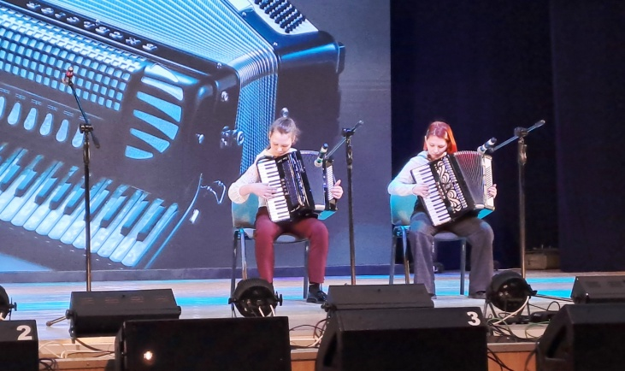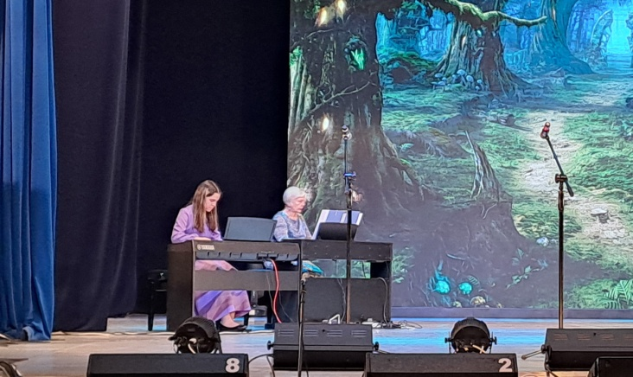
Людмила Владимировна:
14. Ансамблевое музицирование в формате «Учитель – ученик» очень привлекательно! Эмоционально окрашенная совместная игра вдохновляет и раскрепощает ученика внутренне и физически, а достигаемый результат оказывается наиболее впечатляющим и даёт толчок, мотивацию юному пианисту для дальнейших творческих успехов. Я приглашаю на сцену фортепианный дуэт.
Отличника народного просвещения Ольгу Алексеевну Марееву и Таисию Фунтову.
Антон Аренский «Сказка», переложение Ольги Алексеевны Мареевой.
София:
15. Гитары звуки у костра, в них столько света и добра!
Как самый сокровенный друг её напевный, нежный звук.
Он с нашей говорит душою и возвращает ей покой.
И песня льётся, как нектар, как долгожданный лучший дар.
На сцене трио гитаристов – встречаем – Елена Юрьевна Богомолова, Роман Петров, Кирилл Лебедев.
Мексиканская народная песня «Скамеечка».
София:
16. История вальса насчитывает уже больше двухсот лет. По временным меркам это очень молодой и юный танец, что полностью отражено в его характере, стремительном, лёгком и жизнерадостным. Сегодня вы услышите два вальса.
Первый – знаменитый Вальс № 2 Дмитрия Шостаковича в исполнении струнного ансамбля «Аллегро» под управлением Марины Юрьевны Иванась, Почётного работника культуры Приморского края. Тайну этого Вальса до сих пор так никто и не смог разгадать. Главное, что композитор подарил людям такую изумительную музыку, которая приносит радость и вдохновляет на свершение добрых поступков. Концертмейстер Виолетта Андреевна Бекренёва.
Людмила Владимировна:
17. Второй «Вальс» Георгия Балаева прозвучит в исполнении фортепианного дуэта Софии Наумченко и Людмилы Владимировны Кислинской.
Людмила Владимировна:
18. В апреле этого года в городе Владивостоке проходила Всероссийская олимпиада под названием «Шедевры мировой музыкальной культуры». В этом году олимпиада была посвящена 150- летию со дня рождения Сергея Васильевича Рахманинова. Программные требования были обширными, очень глубокими и объемными. Нужно было ответить на вопросы по сольфеджио и истории музыки. Нашу школу, и как оказалось, весь Приморский край, представляли две наши ученицы Миронова Полина и Наумченко София, которые оказались в числе победителей этой олимпиады, а преподаватель – Заслуженный работник культуры Р.Ф. Нечаева Ольга Борисовна, подготовившая победителей, была награждена Почётной грамотой Дальневосточного института искусств.
Давайте аплодисментами поздравим наших участниц и их преподавателя, Ольгу Борисовну.
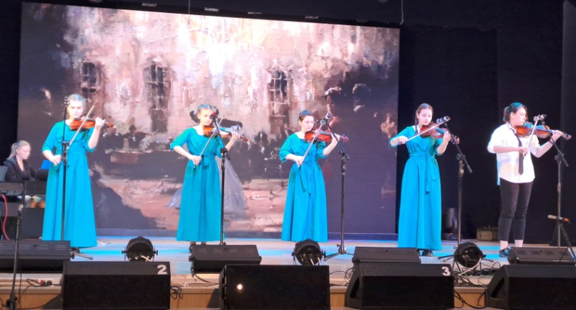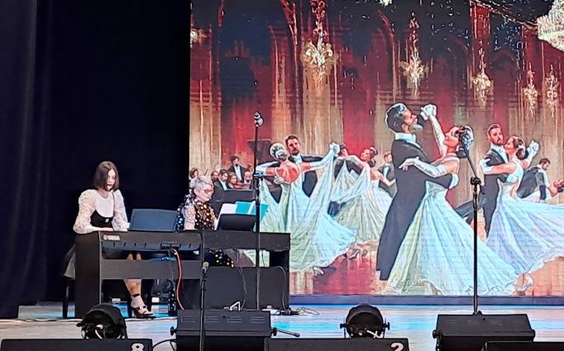
София:
19. На сцену приглашается Филипп Левчук, лауреат зонального тура XVI Регионального конкурса «Юный музыкант» с композицией Александра Винницкого «Блюз». Класс преподавателя Андрей Анатольевича Бриненко.
София:
20. Сейчас для вас прозвучит произведение современной романтической музыки композитора Ли Рума «Река течёт в тебе» в исполнении творческого дуэта Людмилы Кислинской и Андрея Бриненко. (пока усаживаемся, настраиваемся – продолжить отрывок)
«Если есть дорога, сделанная только для тебя,
Эта дорога прямо в твоём сердце,
Если ты можешь, переживи её,
Или доверься ей всей своей душой».
Людмила Владимировна:
21. Внимание на экран.
Предмет «Театральное творчество» является вариативной частью к основной программе. Существует в школе 4 года. Его посещают учащиеся музыкального и художественного отделений. В этом учебном году актёрское мастерство изучали 19 человек разного возраста. 8 из них - 1-ый год.
В театральном коллективе, под руководством Давыдовой Анны Фёдоровны, в этом году хорошее пополнение. Постигать азы актёрского мастерства захотели ещё 4 мальчика и 4 девочки. Они сразу же влились в процесс драматизации. И уже в ноябре месяце на концерте ко Дню матери показали свои способности в инсценировке стихотворения Сергея Михалкова «Дело было вечером».
Следующей работой коллектива была постановка «Снежная королева» к празднику первоклассника в декабре. В этой постановке, вновь прибывшим, доверили, пусть не главные, но интересные роли. Мини-спектакль очень украсил праздник, порадовал и повеселил первоклассников.
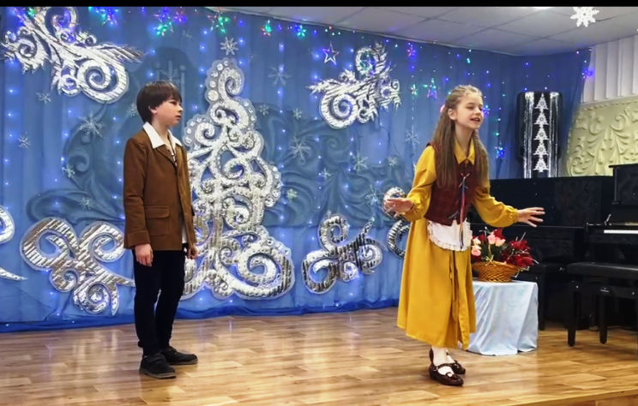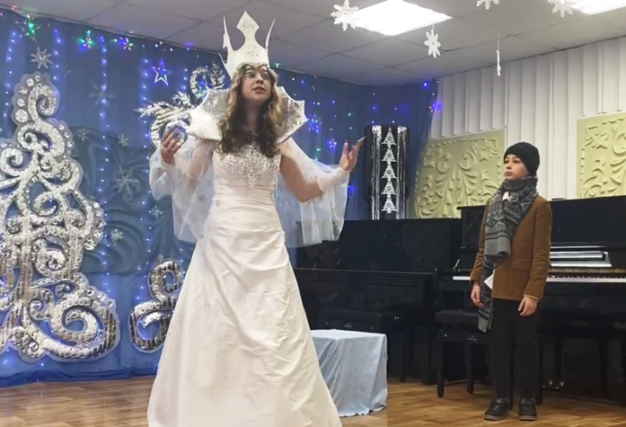
У старшей группы коллектива в этом году выпускная работа – спектакль по мотивам повести А.С.Пушкина «Барышня-крестьянка». Но, так как в этой постановке много действующих лиц, то не обошлось без помощи ребят из средней и даже младшей группы. В главной мужской роли - преподаватель духового отделения Луговой Андрей Евгеньевич. Первыми зрителями, по традиции, стали учащиеся и преподаватели школы искусств.
Со спектаклем «Во всех ты, душечка, нарядах хороша!» театральный коллектив участвовал в региональном конкурсе «Театромания» в г. Уссурийске. Итог: дипломант 1 степени. Так же коллектив принял участие в городском фестивале «Театральная весна», где получил самые положительные отзывы и диплом фестиваля. В главных ролях спектакля: Беднюк Варвара, Погуляева Марина, Гончарова Мариам, Столярова Ирина.
А так же хочется отметить и подрастающих артистов: Даниловых Дарину и Алину, Савлук Диану, Четвергову Кристину, Цуренкову Машу.
Видео спектакля «Во всех ты, душечка, нарядах хороша» отправлено на Международный конкурс «Золотая маска» центра поддержки творчества и талантов «Art victory». Итог: Лауреаты 2 степени.
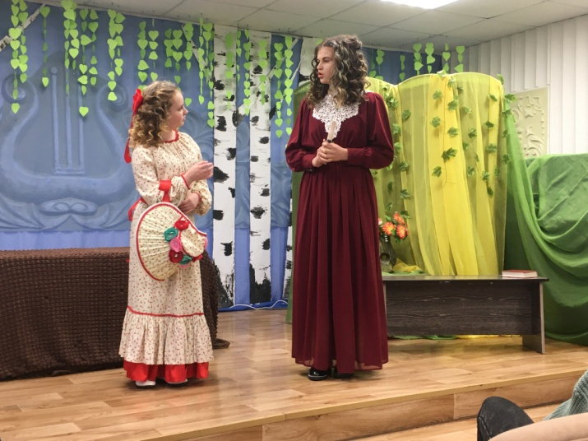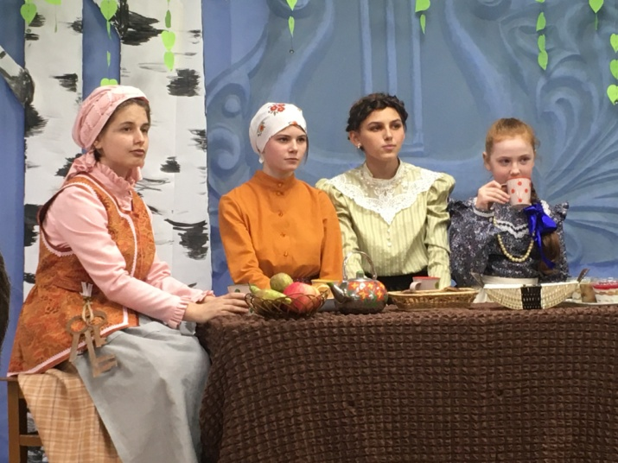

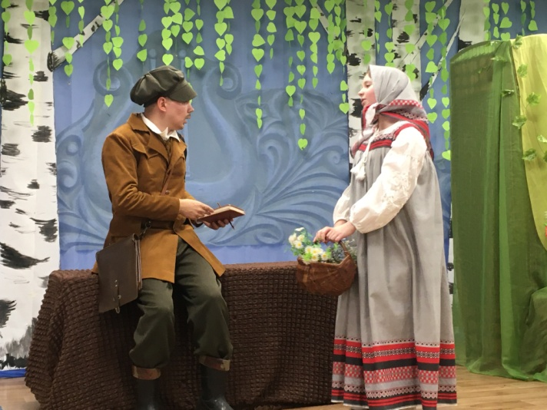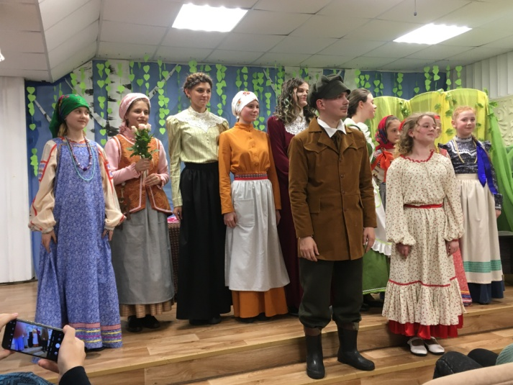
София:
22. Наградам этому фортепианному дуэту преподавателей Галины Алексеевны Козловой и Людмилы Владимировны Кислинской нет числа! И сегодня они порадуют нас новым произведением композитора Морица Мошковского «Тарантелла» - это итальянский народный танец, настоящее сокровище для творческого полёта. Встречайте! На сцене Галина Козлова и Людмила Кислинская.
София:
23. Выпускница Александра Анатольевича Полицына Ирина Столярова все годы обучения радовала нас своими концертными выступлениями. Вот и сегодня в её исполнении прозвучит пьеса Юрия Саульского « В раздумье». Концертмейстер Людмила Кислинская.
София:
24. На сцену приглашается дуэт саксофонистов Дарья Самодай и Кира Васильева.
Исаак Дунаевский. «Колыбельная» из к/ф «Цирк». Концертмейстер Людмила Кислинская.
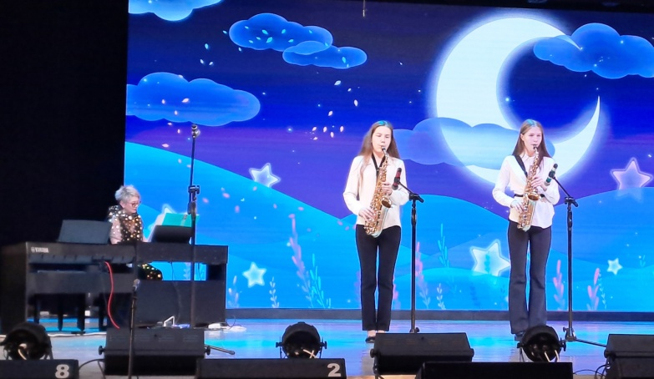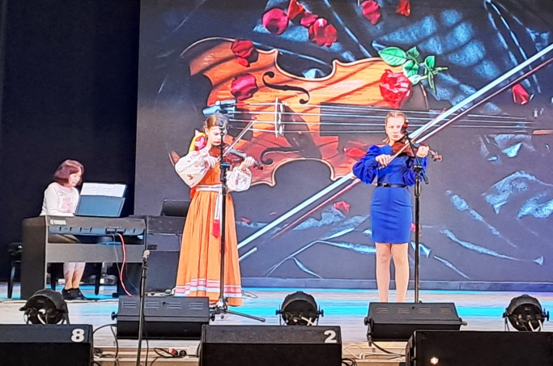
София:
25. Этот учебный год в нашей школе ознаменовался ярким событием – кубком Гран – При на IV Региональном конкурсе инструментального исполнительства «Alla Breve» в г. Уссурийске, лауреата I премии на Региональном конкурсе фортепианных ансамблей в г. Владивостоке, завоевал фортепианный дуэт Полина Миронова и Филипп Анисимов. Класс преподавателя Людмилы Владимировны Кислинской. И сегодня в их исполнении мы послушаем «Сонату» си бемоль мажор Вольфганга Амадея Моцарта. Спасибо нашим ребятам, которые своим трудолюбием приносят славу нашей школе!
Людмила Владимировна:
26. Сейчас я хочу присоединиться к этим замечательным юным музыкантам – пианистам и сыграть с ними в ансамбле в 6 рук!
София:
Фридрих Эмманнуэль Бах – «Трилистник»
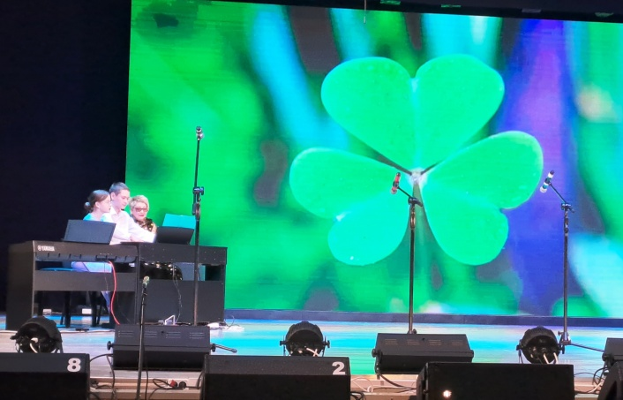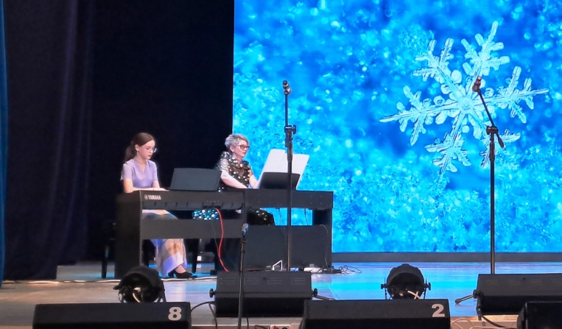
София:
27. Вы уже послушали ансамбли в 4 руки, в 6 рук и сейчас на сцене ансамбль в 8 рук – это 4 исполнителя: Полина Миронова, Людмила Кислинская, Филипп Анисимов и Виолетта Бекренёва, лауреаты I степени IV Регионального конкурса – фестиваля инструментального исполнительства «Alla Breve» в г. Уссурийске.
Встречайте! Арам Хачатурян «Танец с саблями».
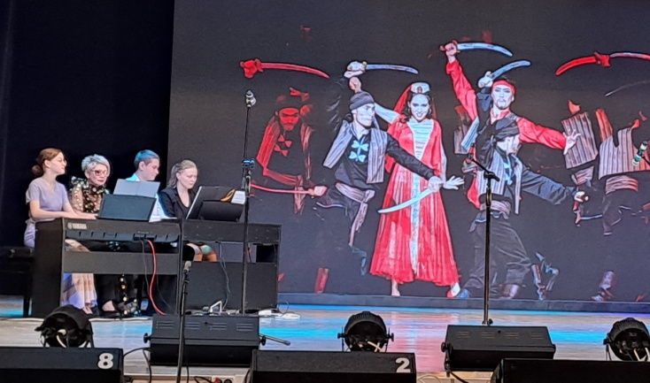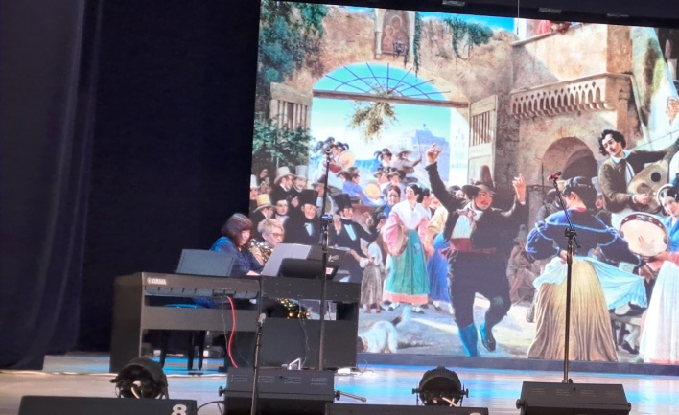
Людмила Владимировна:
28. На сцену для поздравления приглашаются начальник управления культуры, спорта и молодежной политики Дальнегорского городского округа Лузанова Татьяна Леонидовна и директор Детской школы искусств, Кравченко Елена Викторовна.
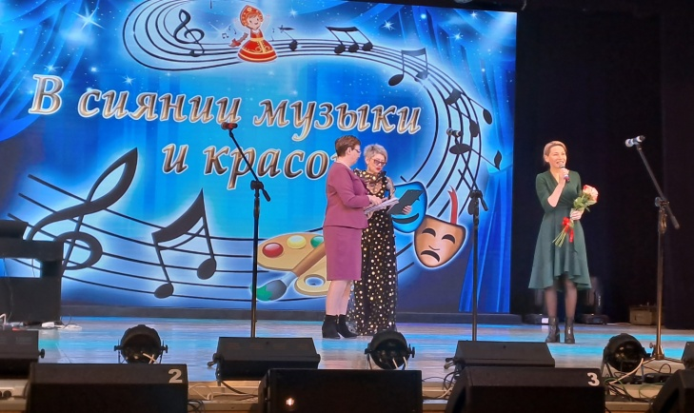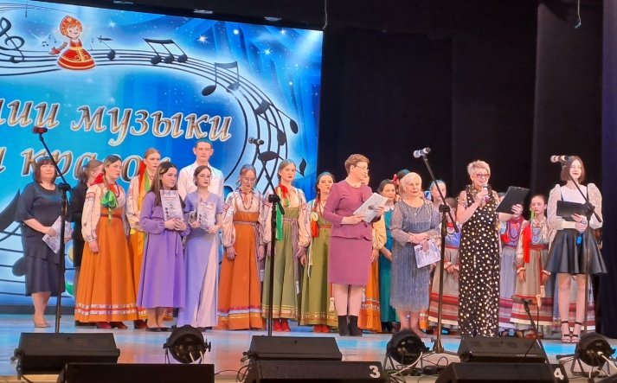
29. Елена Викторовна
Дорогие друзья! Я очень рада приветствовать вас в этом концертном зале на отчетном концерте нашей школы искусств! Хочу отметить, что школа развивается и с каждым годом успехи учащихся и преподавателей весомее и значительнее! Неуклонно растет профессионализм наших педагогов – они не только готовят к участию в конкурсах различного уровня своих учеников, но и сами с большим удовольствием принимают участие в конкурсах профессионального мастерства и добиваются весомых побед. Наши ученики радуют своих преподавателей и родителей все новыми и новыми победами.
Сегодня я хочу от всей души поблагодарить весь коллектив нашей школы за огромный вклад в развитие дополнительного образования в сфере культуры и искусства Дальнегорского городского округа. Педагогам – низкий поклон за терпение, понимание, высокий профессионализм и любовь к детям! Работникам учебно-вспомогательного звена - большое спасибо за чудесные условия для работы и учебы. Огромное-преогромное спасибо родителям за взаимопонимание, неравнодушие и совместное желание заложить в наших детей основы нравственного, интеллектуального и культурного развития. Также хочу поблагодарить наших дорогих учеников за то, что несмотря ни на что, преодолевая все «не могу и не хочу», вы приходите в школу искусств и занимаетесь искусством и творчеством. Спасибо вам, дорогие наши ученики.
И вот сейчас, на этой сцене, я хочу вручить дипломы XI Mеждународного многожанрового креатив — конкурса *Т А Л А Н Т — 2023*, который проходил в рамках Федерального проекта «Национальное достояние» и при поддержке Министерства культуры РФ, Министерства просвещения РФ, Союза композиторов России, РАМ им. Гнесиных. Наши юные музыканты вместе со своими преподавателями дистанционно приняли участие в этом значимом конкурсе и добились феноменальных успехов:
Награждение победителей конкурса…….
И особенно приятно мне сегодня поздравить высокопрофессионального педагога, виртуозного концертмейстера, замечательную ведущую и просто красивую женщину Людмилу Владимировну Кислинскую – во-первых, с юбилеем (Людмила Владимировна отметила в этом месяце чудесную дату 55 лет!). Во-вторых, с самой высокой наградой в деле обучения инструментальному исполнительству на фортепиано своих учеников!
ДИПЛОМ ГРАН-ПРИ получает Миронова Полина, ученица Людмилы Владимировны! Также кубок ГРАН-ПРИ.
Дипломом ГРА-ПРИ награждается Людмила Владимировна Кислинская в номинации «Лучший педагог-руководитель», и премия в размере 20 тысяч рублей! (зачитать Благодарность).
И я должна сказать, что в этом учебном году у Людмилы Владимировны это уже ВТОРОЙ ГРА-ПРИ! Первый - был в городе Уссурийске в январе 2023г. на Региональном конкурсе инструментального исполнительства «ALLE BREVO», и получили награду фортепианный ансамбль Миронова Полина - Анисимов Филипп. От всей души я поздравляю Людмилу Владимировну с такими значительными победами! Желаю Вам вдохновения, творческой энергии и таких же результатов на вашем педагогическом поприще! Спасибо ВАМ большое!
Своей концертной и выставочной программой ребята порадовали всех, а самое главное, преподаватели школы, которые в течение всего учебного года отдавали много сил и энергии на достижения и успехи учащихся. Мы надеемся, то и в следующем учебном году Детская школа искусств будет удостоена новых наград и побед, откроет новых юных музыкантов и художников, которые будут радовать нас своим неповторимым и волшебным искусством. И нам бы очень хотелось верить, что в наш стремительный век удивительный и увлекательный мир музыки и художественного искусства будет волновать ещё не одно поколение наших учащихся. Ведь искусство облагораживает человека, делает его добрее и милосерднее.

Людмила Владимировна:
Вот и подошел к концу наш праздник, который подарил всем нам море положительных эмоций. От всей души благодарим директора Дворца культуры Химиков Татьяну Георгиевну Никифорову, звукорежиссёра Олега Георгиевича Мазрова, видеоинженера Артёма Александровича Комова, художника по свету Сергея Александровича Бабченко за предоставленную возможность порадовать вас, дорогие наши зрители, встречей с музыкой в этом прекрасном зале.
София:
«Мир солнечного детства моего,
Он полон счастья, доброты и света.
В сиянье музыки и красок цвета
Сверкает гранями искусства самого»
Елена Ввикторовна:
Идите вместе с нами босиком по радуге красок, слушайте красивую музыку, и ваш каждый день всегда будет цветным, ярким и счастливым!
ФИНАЛЬНАЯ ПЕСНЯ
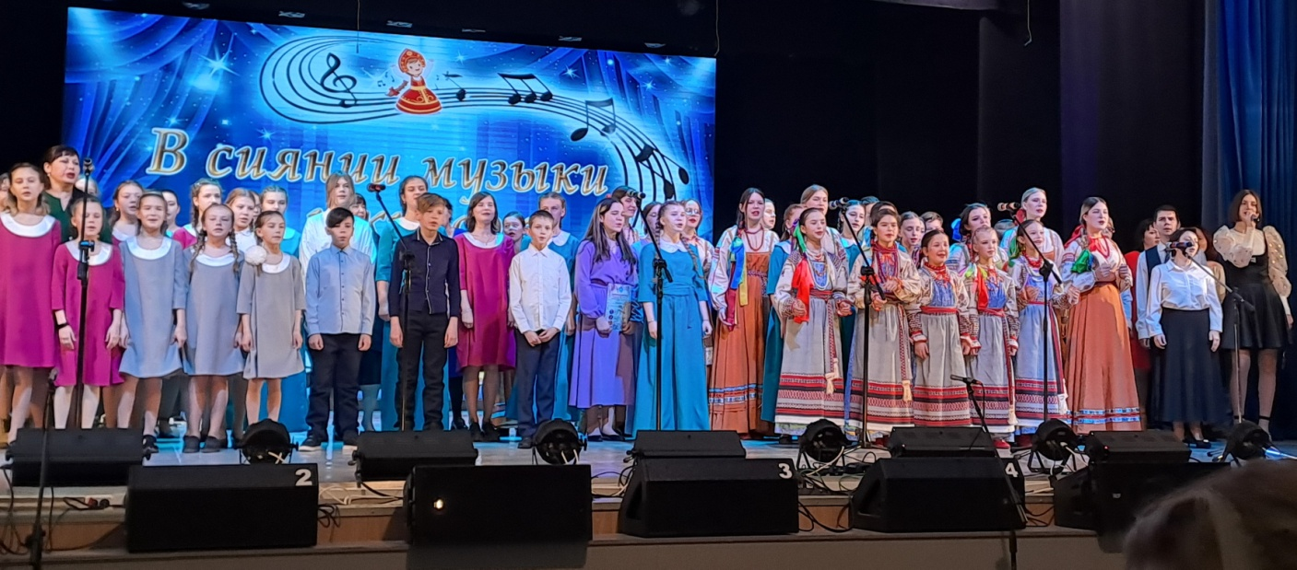

П Р О Г Р А М М А
ОТЧЕТНОГО КОНЦЕРТА
«В СИЯНИИ МУЗЫКИ И КРАСОК»
23.04.2023г.
1. «Хоровод времён» «Зарянка», «Подгорная»
2. Р.н.п. «Во саду ли в огороде» - Клименко Радмила
3. В. Моцарт, « Аллегретто» – Власов Гордей
4. Дж. Каччини «Aue Maria» - Людмила Кислинская – Андрей Луговой
5. О. Петрова «Цирк» - Аня Шарова – Прасковья Сулоева
6. М. Блантер «В городском саду» - ансамбль гитаристов, п/р В.И. Чернявской
7. Э. Градески «Мороженое» – Настя Чудновская – Ксения Гордеева
8. Дж. Поска «У моря» - Анисимов Филипп
9. А. Цфасман «Снежинки» - Полина Миронова – Л.В. Кислинская
10. Д. Сихлер «Воздушная кукуруза» - Мария Зяблицкая –Константин Альбермах
11. Зекинья де Абрэу «Тико – тико» - Дарья Самодай
12. ВИДЕО – ХУДОЖНИКИ
13. Р. Бажилин «Белоснежка» - Злата Юнусова – Ксения Клевцова
14. А. Аренский «Сказка» - О.А. Мареева – Таисия Фунтова
15. Мексиканская н. п. «Скамеечка» - трио гитаристов п/р Е.Ю. Богомоловой
16. Дм. Шостакович «Вальс» - анс. «Аллегро» п/р М.Ю. Иванась
17. Г. Балаев «Вальс» - дуэт София Наумченко – Л.В. Кислинская
18. «Олимпиада» О.Б. Нечаева
19. А. Виницкий «Блюз» – Филипп Левчук
20. Ли Рума «Река течёт в тебе»– дуэт Л. Кислинская – А. Бриненко
21. ВИДЕО – ТЕАТР
22. М. Мошковский «Тарантелла» - дуэт Г.А. Козлова – Л.В. Кислинская
23. Ю. Саульский «В раздумье» - Ирина Столярова
24. «Колыбельная» из к/ф «Цирк» - дуэт саксофонистов п/р А.А. Полицына
25. В. Моцарт «Соната» - дуэт Полина Миронова – Филипп Анисимов
26. Ф.Э. Бах «Трилистник» - трио Полина Миронова – Филипп Анисимов – Л.В. Кислинская
27. А. Хачатурян «Танец с саблями» - квартет пианистов
28. Слово Елене Викторовне Кравченко
29. Финальная песня – И. Крутой «Музыка»

